**DISTRIBUCIÓN BINOMIAL**

**Autor:** Mario Orlando Suárez Ibujes

[mgsmariosuarez@gmail.com](mailto:mgsmariosuarez@gmail.com)

mosuarez@utn.edu.ec

**Telf:** 06 2632 166

085619601

**DEFINICIÓN:**

Cuando se dispone de una expresión matemática, es factible calcular la probabilidad de ocurrencia exacta correspondiente a cualquier resultado específico para la variable aleatoria.

La *distribución de probabilidad binomial* es uno de los modelos matemáticos (expresión matemática para representar una variable) que se utiliza cuando la variable aleatoria discreta es el número de éxitos en una muestra compuesta por n observaciones.

**PROPIEDADES:**

- La muestra se compone de un número fijo de observaciones n

- Cada observación se clasifica en una de dos categorías, *mutuamente excluyentes* (los eventos no pueden ocurrir de manera simultánea. Ejemplo: Una persona no puede ser de ambos sexos) y *colectivamente exhaustivos* (uno de los eventos debe ocurrir. Ejemplo: Al lanzar una moneda, si no ocurre cruz, entonces ocurre cara). A estas categorías se las denomina éxito y fracaso.

- La probabilidad de que una observación se clasifique como *éxito, p,* es constante de una observación o otra. De la misma forma, la probabilidad de que una observación se clasifique como *fracaso, 1-p,* es constante en todas las observaciones.

- La variable aleatoria binomial tiene un rango de 0 a n

**Ecuación:**

$$P\left(X\right)=\frac{n!}{X!\left(n-X\right)!}∙p^{X}∙{\left(1-p\right)}^{n-X}$$

Donde

$P\left(X\right)=$ Probabilidad de X éxitos, dadas  y 

n = Número de observaciones

p = Probabilidad de éxitos

1-p = Probabilidad de fracasos

X = Número de éxitos en la muestra (= 0, 1, 2, 3, 4,………)

**EJEMPLO ILUSTRATIVOS:**

**1)** Determine P(X=8) para n = 10 y p = 0,5

**Solución:**

Aplicando la ecuación se obtiene:

$$P\left(X\right)=\frac{n!}{X!\left(n-X\right)!}∙p^{X}∙{\left(1-p\right)}^{n-X}$$

$$P\left(X=8\right)=\frac{10!}{8!\left(10-8\right)!}∙{0,5}^{8}∙{\left(1-0,5\right)}^{10-8}$$

$$P\left(X=8\right)=45∙0,003906∙0,25=0,0439$$

En Excel se calcula de la siguiente manera:

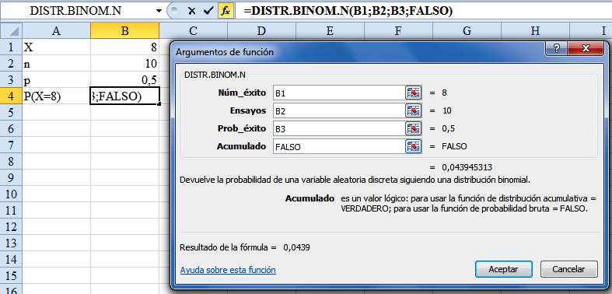

En Winstats se procede de la siguiente manera

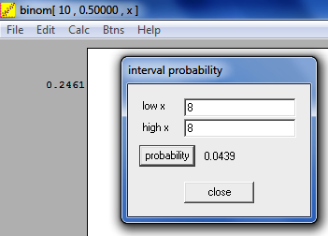

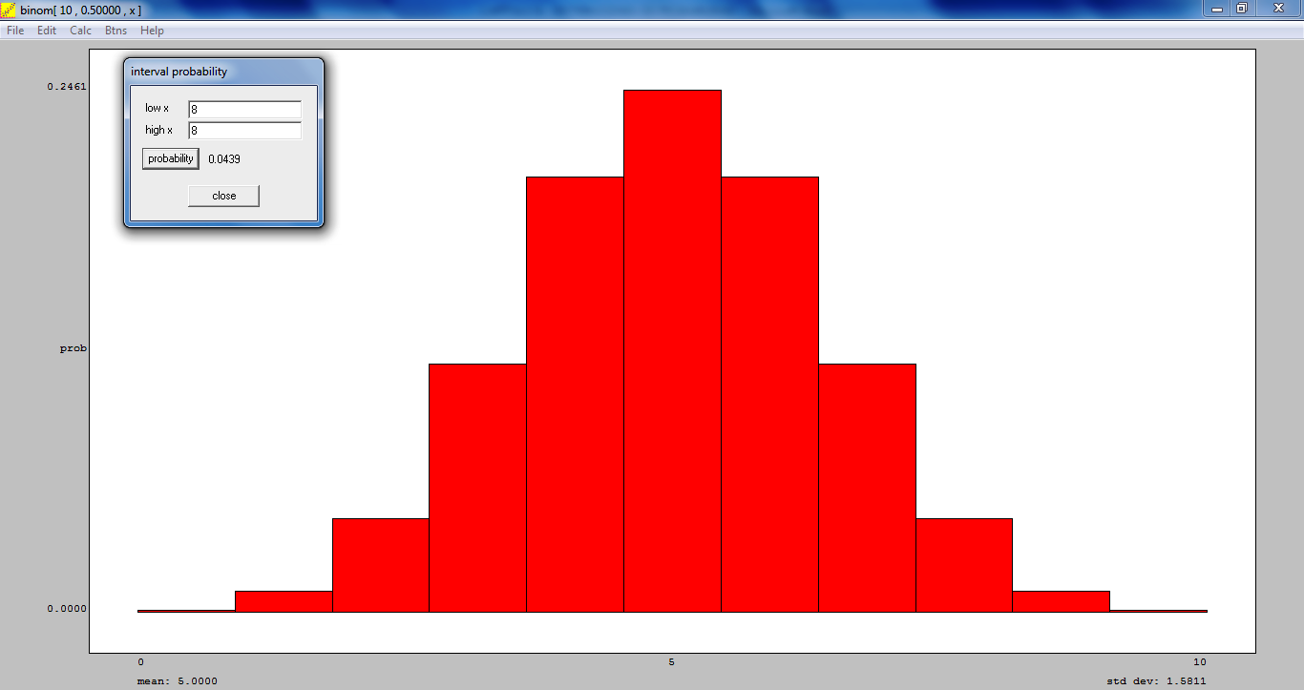

**2)** Determinar P(X≤3) para n =4 y p = 0,45

**Solución:**

$$P\left(X≤3\right)=P\left(X=0\right)+P\left(X=1\right)+P\left(X=2\right)+P\left(X=3\right)$$

Se puede aplicar la ecuación para cada probabilidad, pero para ahorrar tiempo se recomienda encontrar las probabilidades con lectura en la tabla de probabilidades binomiales.

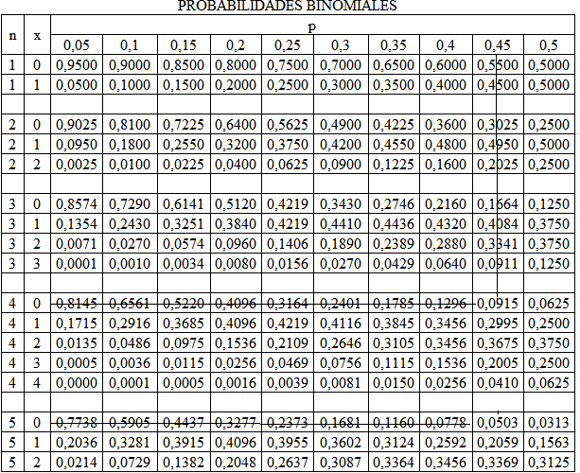

Realizando la lectura en la tabla de P(X=0) con n=4 y p = 0,45 se obtiene 0,0915. Continuando con la respectivas lecturas en la tabla se obtiene: 0,2995 para P(X=1), 0,3675 para P(X=2) y 0,2005 para P(X=3).

Por lo tanto $P\left(X≤3\right)=0,0915+0,2995+0,3675+0,2005=0,9590$

Para que aparezca la tabla en Winstats se hace clic en Edit y luego en parámetros. En la ventana de parámetros, en la casilla trials escibir 4 y en success prob escribir 0,45. Finalmente clic Calc y luego en table

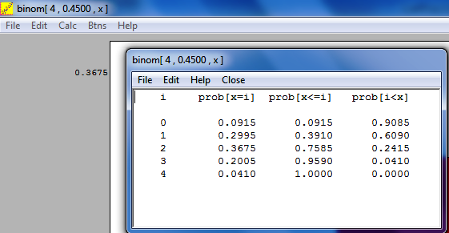

Los cálculos realizados en Excel se muestran en la siguiente figura:

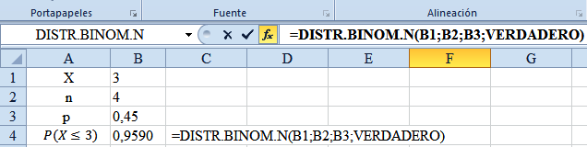

Los cálculos realizados Winstats se muestran en la siguiente figura:

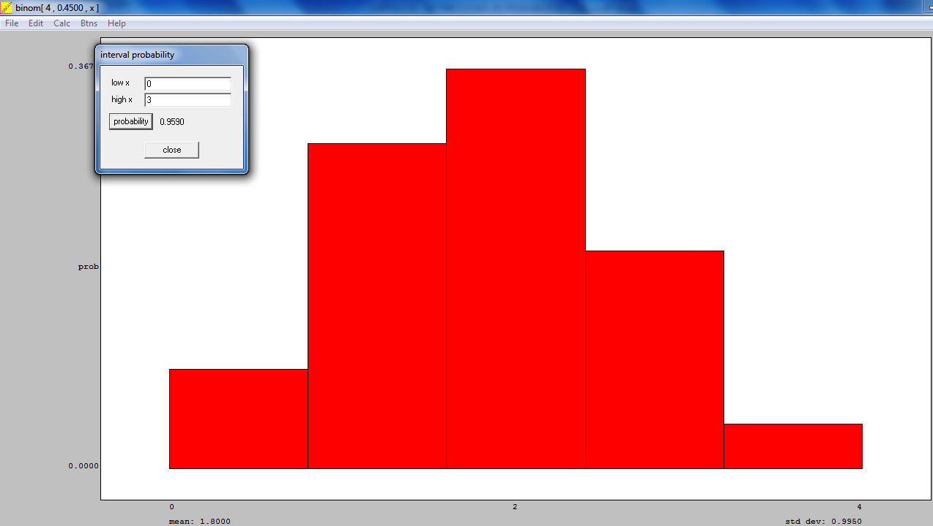



**3)** El 60% de profesionales leen su contrato de trabajo, incluyendo las letras pequeñas. Suponga que el número de empleados que leen cada una de las palabras de su contrato se puede modelar utilizando la distribución binomial. Considerando un grupo de cinco empleados:

3.1) Llenar la tabla manera manual y empleando Excel

|  |  |  |  |  |  |  |
| --- | --- | --- | --- | --- | --- | --- |
| n | p | X |  |  |  | P(X) |
|  |  | 0 |  |  |  | 0,0102 |
| 1 |  |  |  |  |
| 2 |  |  |  |  |
| 3 |  |  |  | 0,3456 |
| 4 |  |  |  |  |
| 5 |  |  |  |  |

3.2) Resolver los siguientes ejercicios de manera manual y empleando Excel. Cuál es la probabilidad de que:

**a)** Los cinco lean cada una de las palabras de su contrato

**b)** Al menos tres lean cada una de las palabras de su contrato

**c)** Menos de dos lean cada una de las palabras de su contrato

**Solución:**

|  |  |  |  |  |  |  |
| --- | --- | --- | --- | --- | --- | --- |
| n | p | X | $$\frac{n!}{X!\left(n-X\right)!}$$ | $$p^{X}$$ | $${\left(1-p\right)}^{n-X}$$ | $$P\left(X\right)$$ |
| 5 | 0,6 | 0 | $$\frac{5!}{0!\left(5-0\right)!}=1$$ | $${0,6}^{0}=1$$ | $${\left(1-0,6\right)}^{5-0}=0,01024$$ | 0,0102 |
| 1 | $$\frac{5!}{1!\left(5-1\right)!}=5$$ | $${0,6}^{1}=0,6$$ | $${\left(1-0,6\right)}^{5-1}=0,0256$$ | 0,0768 |
| 2 | $$\frac{5!}{2!\left(5-2\right)!}=10$$ | $${0,6}^{2}=0,36$$ | $${\left(1-0,6\right)}^{5-2}=0,064$$ | 0,2304 |
| 3 | $$\frac{5!}{3!\left(5-3\right)!}=10$$ | $${0,6}^{3}=0,216$$ | $${\left(1-0,6\right)}^{5-3}=0,16$$ | 0,3456 |
| 4 | $$\frac{5!}{4!\left(5-4\right)!}=5$$ | $${0,6}^{4}=0,1296$$ | $${\left(1-0,6\right)}^{5-4}=0,4$$ | 0,2592 |
| 5 | $$\frac{5!}{5!\left(5-5\right)!}=1$$ | $${0,6}^{5}=0,07776$$ | $${\left(1-0,6\right)}^{5-5}=1$$ | 0,07776 |

**a)**

$$P\left(X=5\right)=\frac{5!}{5!\left(5-5\right)!}∙{0,6}^{5}∙{\left(1-0,6\right)}^{5-5}=0,0778$$

**b)**

$$P\left(X≥3\right)=P\left(X=3\right)+P\left(X=4\right)+P(X=5)$$

$$P\left(X≥3\right)=0,3456+0,2592+0,07776=0,68256$$

**c)**

$$P\left(X<2\right)=P\left(X=0\right)+P\left(X=1\right)$$

$$P\left(X<2\right)=0,0102+0,0768=0,0870$$

En Excel se muestra en la siguiente figura:

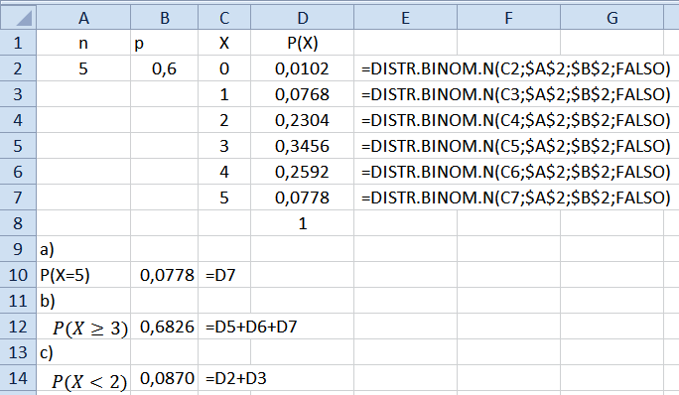

**4)** Un examen de estadística de elección múltiple contenía 20 preguntas y cada una de ellas 5 respuestas. Si un estudiante desconocía todas las respuestas y contestó al azar

a) ¿Cuál es la probabilidad de que conteste correctamente a 5 preguntas?

b) ¿Cuál es la probabilidad de que conteste correctamente a lo más 5 preguntas?

**Solución:**

**a)**

P(X=5)

n=20

p=1/5=0,2

$$P\left(X=5\right)=\frac{20!}{5!\left(20-5\right)!}∙{0,2}^{5}∙{\left(1-0,2\right)}^{20-5}=0,1746$$

**b)**

A lo más 5

$$P\left(X≤5\right)=P\left(X=0\right)+P\left(X=1\right)+P\left(X=2\right)+P\left(X=3\right)+P\left(X=4\right)+P(X=5)$$

$$P\left(X≤5\right)=0,0115+0,0576+0,1369+0,2054+0,2182+0,1746=0,8042$$

**REFERENCIAS BIBLIOGRÁFICAS**

AYALA, Orlando, (2006), Matemática Recreativa, M & V GRÁFIC. Ibarra, Ecuador

SUÁREZ, Mario

BENALCÁZAR, Marco, (2002), Unidades para Producir Medios Instruccionales en Educación, SUÁREZ, Mario Ed. Graficolor, Ibarra, Ecuador.

SUÁREZ, Mario, (2004), Interaprendizaje Holístico de Matemática, Ed. Gráficas Planeta,

Ibarra, Ecuador.

SUÁREZ, Mario, (2004), Hacia un Interaprendizaje Holístico de Álgebra y Geometría, Ed.

Gráficas Planeta, Ibarra, Ecuador